Nombre: Jaider Castañeda Villa

CC: 1001015442

1. En siguiente resumen se encuentran las variables solicitadas, aunque no en el orden que se fue dado en el punto.

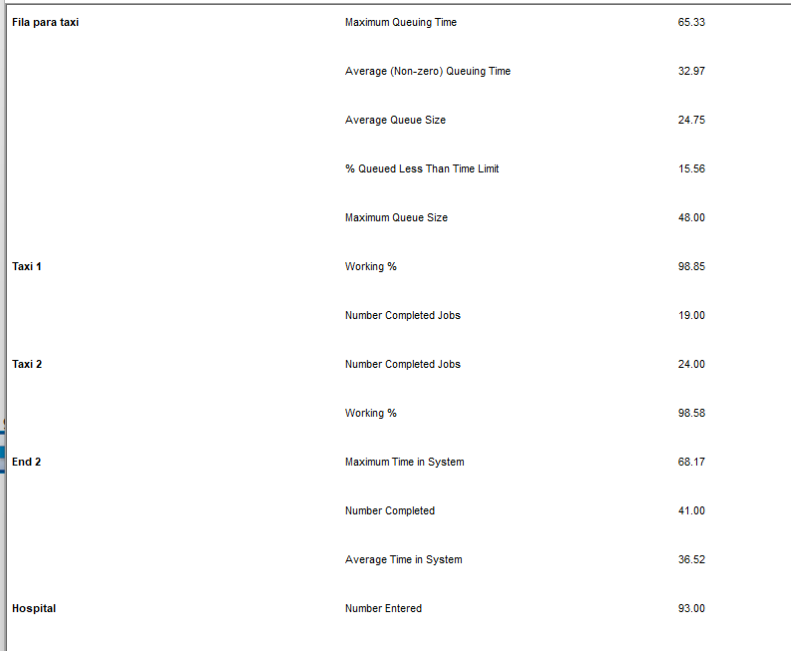

b.  Se desea alcanzar un estándar de operación tal que el 80% de los pacientes esperen 10 minutos o menos en la cola.

*¿En cuánto se debe aumentar la capacidad de este sistema para alcanzar dicho estándar de operación durante las horas pico?*

R/ En base al tanteo para llegar a esa medida es necesario agregar al menos tres taxis más a la simulación con el fin de tener seguridad de que al menos el 80% de los pacientes van a tardar menos de 10 minutos.

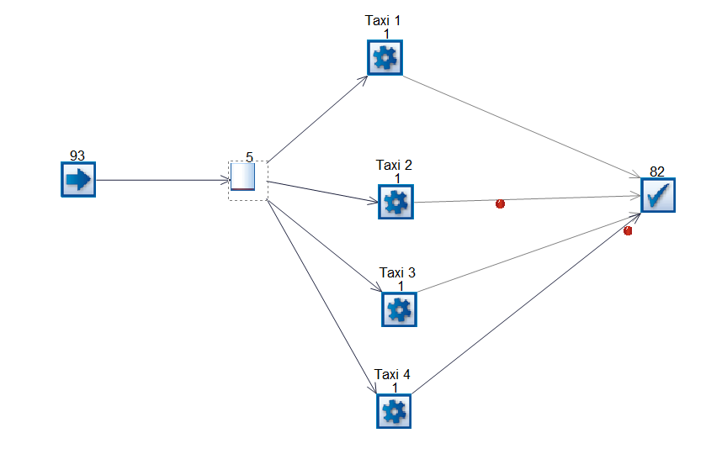



C. En el sitio donde esperan los pacientes sólo hay capacidad para 10. En caso de que un paciente que salga del hospital no quepa en la sala, se debe llevar a un segundo acopio por fuera del edificio.

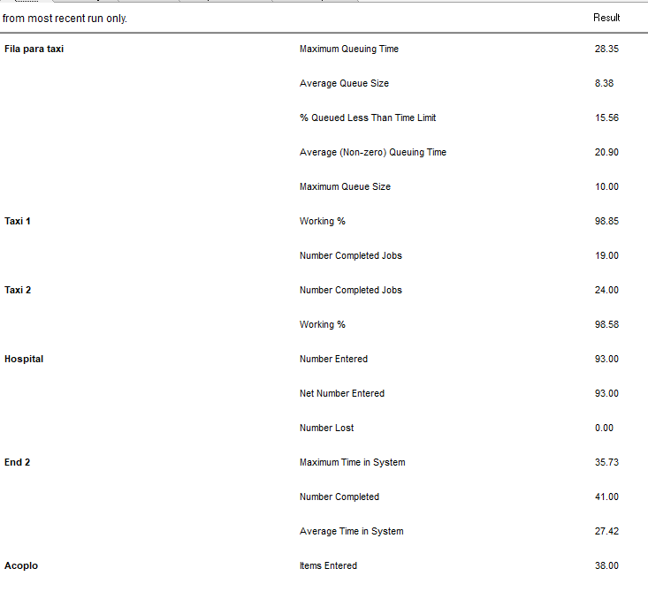

R/ No es posible conseguir el valor porcentual dentro de simul8 por lo tanto el calculo se hace de manera manual que es.

$$porcentaje=\frac{personas en el acoplo}{total entrados}=\frac{38}{93}=40.9\%$$